（様式１）
馬見丘陵公園 トライアル・サウンディング参加申込兼誓約書

令和 年 月 日
奈良県知事 宛
（申請者）商号又は名称

所 在 地

代表者職氏名

本申込書は、馬見丘陵公園トライアル・サウンディングの趣旨に基づき、公園の新たな利活用の可能性を検証する暫定利用を適切に実施するため、馬見丘陵公園トライアル・サウンディング募集要項（以下、「要項」という。）に沿って提出するものです。
なお、この申請を行うにあたって、要項を遵守するとともに、申請に関する内容、提出書類のすべての記載事項は、事実と相違ないこと、および要項「6（2）提案事業者の除外要件」に該当しないことを誓約します。
あわせて、トライアル実施に際して奈良県から貸与される物品については、参考別紙1「貸出可能什器一覧」に記載のとおり、善良な管理者の注意義務をもって取り扱い、万一紛失または破損した場合には、弁償または修理費用を負担することに同意します。

- 基本情報
担当所属名
担当者職氏名
電話番号
メールアドレス
実施体制 | （該当する番号に○をつけてください。）  １．申請事業者のみでトライアル・サウンディング実施  ２．申請事業者と他の事業者でトライアル・サウンディング実施  ３．トライアル・サウンディング実施のための組織を結成（実行委員会等）
実施体制 | （上記で２、３の場合は組織名称、各構成員の名称及び役割を記載してください。）
※複数事業者、組織体で参加申込する場合は、代表となる事業者が申請してください。
- 提案内容
①応募動機
馬見丘陵公園における令和10 年度以降の公募設置管理制度（Park-PFI）及び指定管理者制度導入に対して、どのように参画する意向でしょうか。
※該当する選択肢を○で囲んでください。（複数選択可）
１．Park-PFI事業者 | ２．指定管理事業者 | ３．協力事業者
４．その他（具体的に）：
令和10 年度以降の公募設置管理制度（Park- PFI）及び指定管理者制度導入に向けて、今回のトライアル・サウンディング事業で、どのような点を確認したいですか。
②利用希望日（※複数ある場合は適宜行を追加してください）
令和 年 月 日（ ） 時 分から 時 分まで
令和 年 月 日（ ） 時 分から 時 分まで（ 日間）
③事業実施希望場所（※事業を実施することを希望する場所を赤枠で囲んでください）
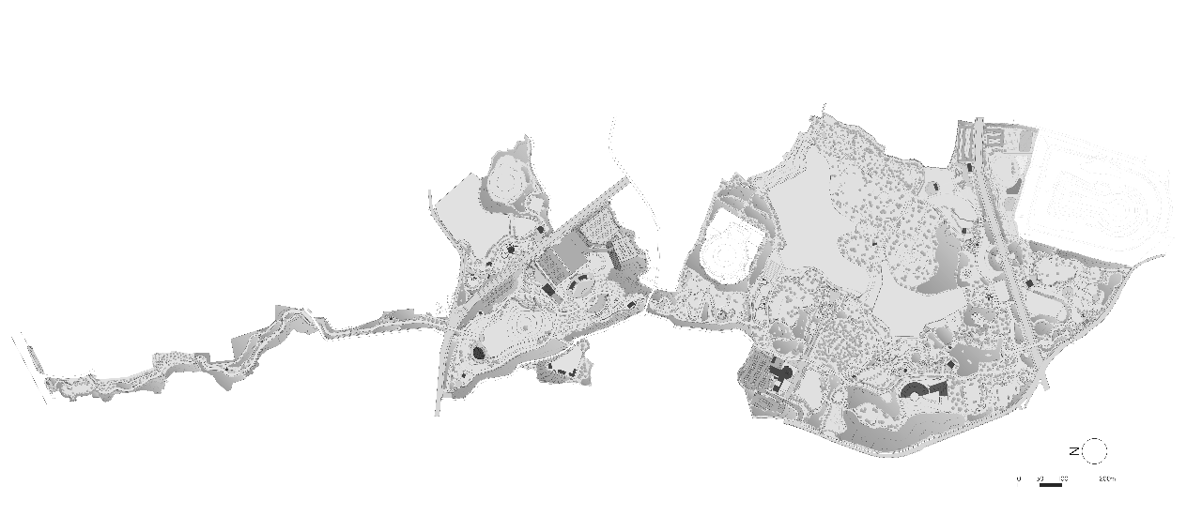
④事業内容
※トライアル・サウンディング募集要項における提案審査の評価項目・評価基準に沿ってご提案ください。
※別途添付する資料等がありましたら添付ください。
実施概要
事業実施におけるスタッフ数等、体制
事業全体のスケジュール
公園利用者の利便性やサービス等の向上など、公益に資する取組
地域貢献、地域交流に資する取組
リスクマネジメント（安全対策等）
例）○○保険加入、緊急時連絡体制表の整備、警備員の配置 等

- 設備（什器等）の借用希望について
※該当する選択肢に○をつけてください。
※詳細については、参考別紙1の貸出可能什器一覧をご参照ください。
設備・什器 | 使 用 希 望 |  | 備考（利用目的）
ポータブル電源・  拡張バッテリー | 希望あり | 希望なし

- 水道・電気の希望について
※水道や電気等を利用する場合は、事前相談にて利用想定量をお知らせください。
 | インフラ | 希望有無 | 備考（利用目的）
例 | 水道 | 有 | 飲食提供時に利用（10:00～14:00の間）
① | 水道
② | 電気

- その他（県への要望など）
以下の質問事項は任意回答となります。可能な範囲でご記入いただけますと幸いです。

- 利用者数見込み
実 施 内 容 | 利用想定人数／日 | 備 考
合 計

- 収支計画
事業名：
＜収入＞
項 目 |  | 金額（円） | 内 容
事業収入（売上高）
 | 参加費
 | 販売等による収入
合計……（A)

＜支出＞
項 目 | 金額（円） | 内 容
人件費
材料費
広報費
合計……（B)

＜収益＞
収入合計－支出合計（A－B） | 円
※記入項目は記載例です。必要内容を適宜記載してください。
※事業を複数実施する場合は、事業ごとに表を分けて記載してください。

